ΕΝ.Ε.Ε.ΓΥΛ. ΠΕΙΡΑΙΑ
Πρόγραμμα Αγωγής Υγείας για το Σχ. Έτος 2022-2023
Τίτλος προγράμματος: Σεξουαλική Αγωγή
Υπεύθυνοι του προγράμματος: Ζησίδη Ελένη Ειρήνη-Σχ. Νοσηλεύτρια, Κούκη Κωνσταντίνα-Εργοθεραπεύτρια, Παπακώστα Δέσποινα-Κοινωνική Λειτουργός, Μπαρμπαδήμου Μαρία-Ψυχολόγος
ΣΤΟΧΟΙ
- Η καταγραφή των υφιστάμενων γνώσεων των μαθητών/τριών μας (συνολικά 23, εκ των οποίων 10 κορίτσια και 13 αγόρια) με τη χρήση ερωτηματολογίου.
- Να γνωρίσουν την ανατομία του σώματός τους, με έμφαση στα γεννητικά όργανα.
- Η εξοικείωσή τους στις συζητήσεις για το σεξ και θέματα που σχετίζονται με αυτό.
- Η σωστή ενημέρωση των μαθητών/τριών σχετικά με το σεξ και τους τρόπους προστασίας από τα Σεξουαλικώς Μεταδιδόμενα Νοσήματα (Σ.Μ.Ν.).
- Η ενημέρωση σχετικά με τη χρήση του προφυλακτικού και των μεθόδων αντισύλληψης.
- Η ενημέρωση για την έμμηνο ρύση και ζητήματα σχετικά με αυτή.
- Η εξοικείωση με έννοιες όπως ταυτότητα φύλου και διαφορετικότητα.
- Η ενημέρωση σχετικά με την έννοια της συναίνεσης και των προσωπικών ορίων.
- Η ενημέρωση για τα έμφυλα στερεότυπα, τους κοινωνικούς ρόλους, τις διαστάσεις της κακοποίησης και η αποσαφήνιση των στερεοτύπων και προκαταλήψεων που σχετίζονται με αυτή.
- Η αξιολόγηση και αποτίμηση της παρέμβασης μας (ερωτηματολόγια).

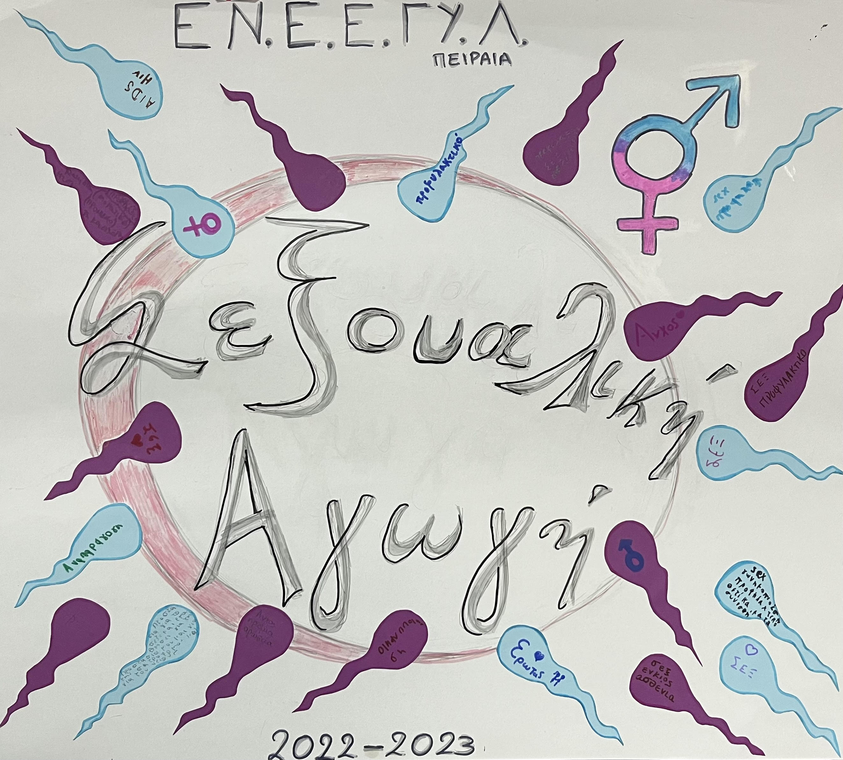ΜΕΘΟΔΟΛΟΓΙΑ ΚΑΙ ΜΕΣΑ ΥΛΟΠΟΙΗΣΗΣ
- Προβολή παρουσιάσεων & videos
- Role playing
- Brainstorming/ Εννοιολογικός χάρτης
- Πρακτική εφαρμογή τεχνικών για απόκτηση δεξιοτήτων
- Ερωτηματολόγια

ΑΠΟΤΕΛΕΣΜΑΤΑ
- Αποδοχή προσωπικής σεξουαλικότητας και αυτοεικόνας.
- Συζήτηση αποριών και προβληματισμών.
- Κατάκτηση βασικών γνώσεων των μαθητών/τριών σχετικά με τα Σεξουαλικώς Μεταδιδόμενα Νοσήματα (Σ.Μ.Ν.) και τις μεθόδους αντισύλληψης και προστασίας.
- Απόκτηση γνώσεων και δεξιοτήτων που θα τους/τις οδηγήσουν σε υπεύθυνες επιλογές στην ερωτική αλλά και την κοινωνική τους ζωή εν γένει.
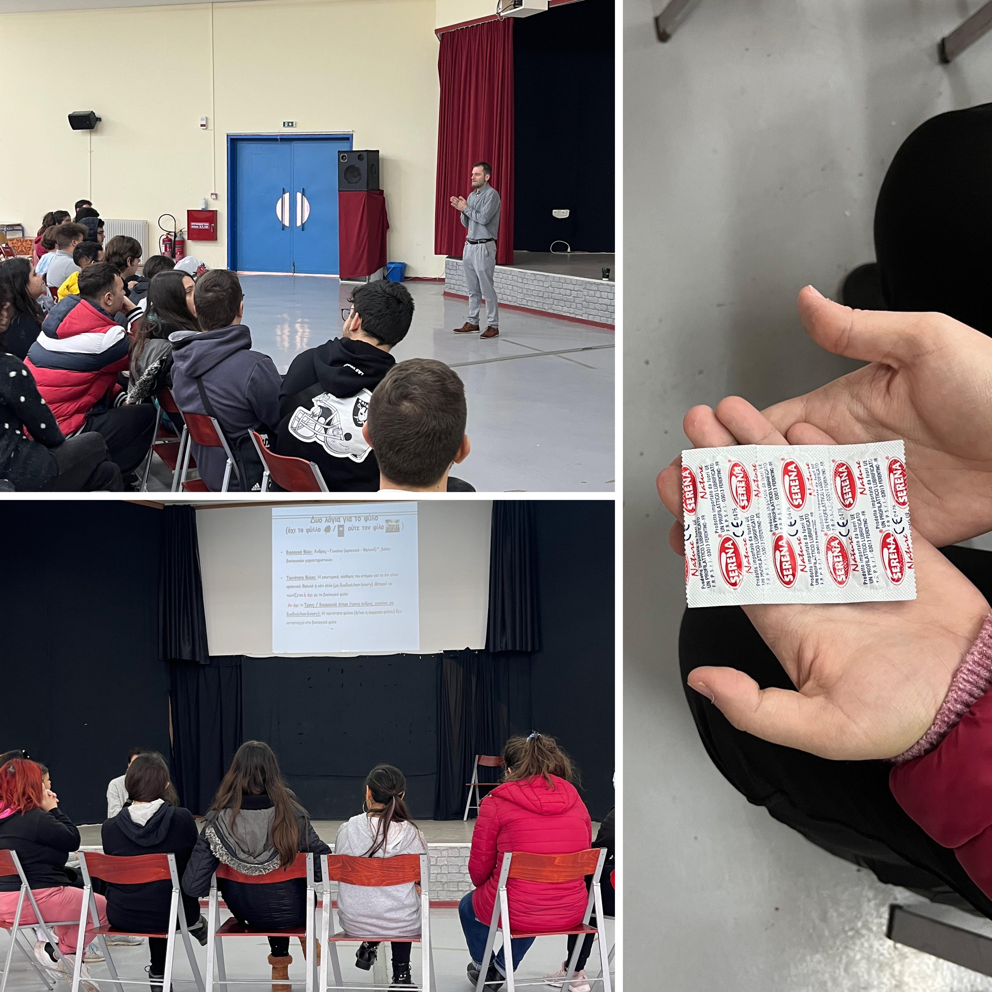

ΣΥΝΕΡΓΑΣΙΕΣ
Checkpoint Athens & Θετική Φωνή (άνθρωποι+HIV)

